24.01.2020 в МДОУ «Детский сад №191» прошел мастер – класс «Развитие творческого потенциала детей дошкольного возраста через оказание дополнительных образовательных услуг». Присутствовали специалисты детских садов города Ярославля – 19 человек.
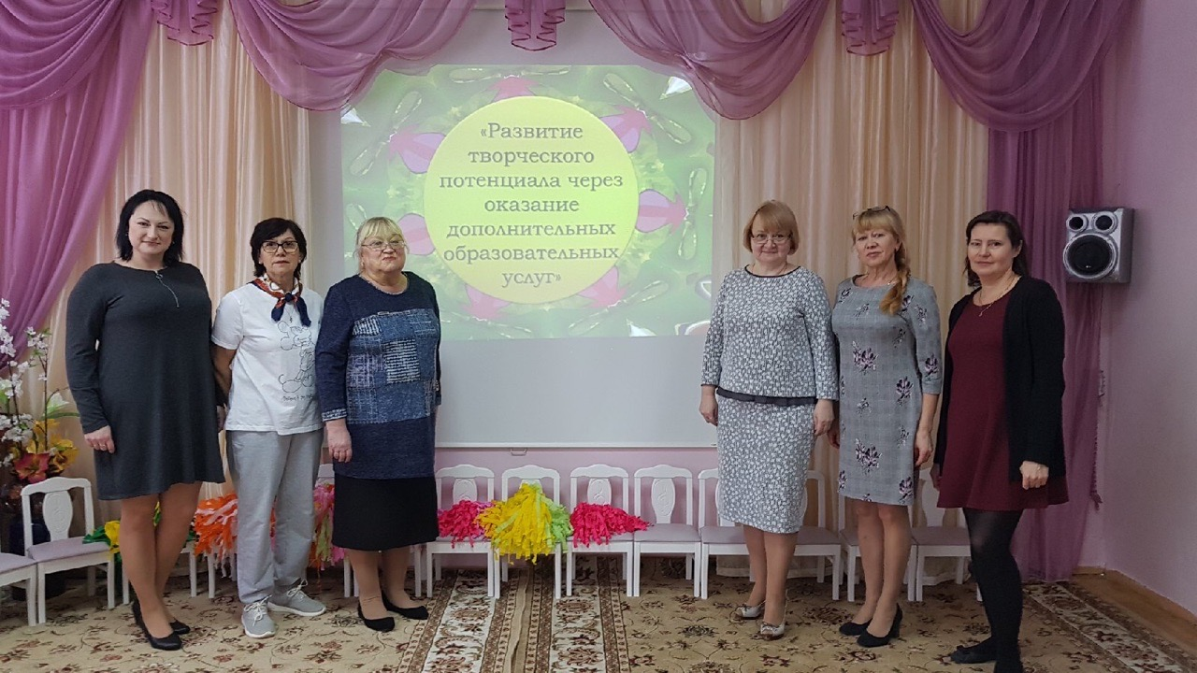На мастер – классе был представлен опыт работы. Заведующий Коновалова Антонина Евгеньевна, рассказала о создании системы платных услуг в МДОУ для обеспечения вариативности образования, удовлетворения потребности родителей, учитывая индивидуальные особенности детей, развитие творческого потенциала воспитанников; расширение сети дополнительных услуг в учреждении; совершенствование имиджа дошкольного учреждения, повышая его рейтинг.
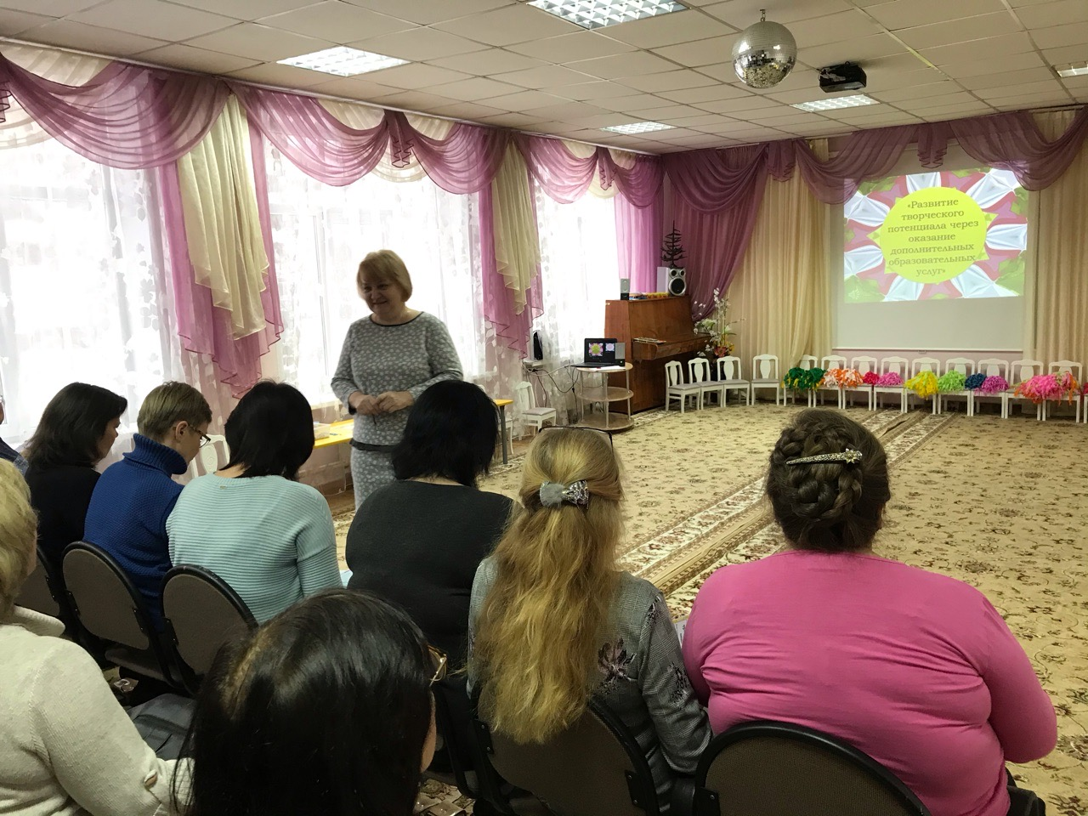
Горшкова Зоя Владимировна, старший воспитатель. Более подробно остановилась на вопросе создания условий, обеспечивающих развитие творческого потенциала каждого воспитанника через дополнительные образовательные услуги.
Крашенинникова Галина Александровна, инструктор по физической культуре. Показала приемы эффективности развития творческих способностей детей дошкольного возраста в рамках кружка «Движение и ритм». Провела с детьми музыкальную игру – импровизацию «Чиж», музыкально - ритмическую композицию «Барбарики», музыкально – двигательные упражнения с использованием приема вхождения в образ, передавая характер героев стихотворения А.С. Пушкина «У лукоморья дуб зеленый», направленный на развитие фантазии, воображения, оригинальности.
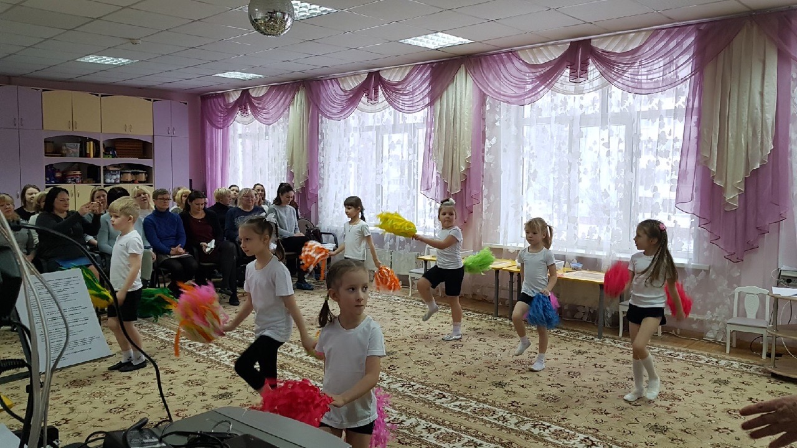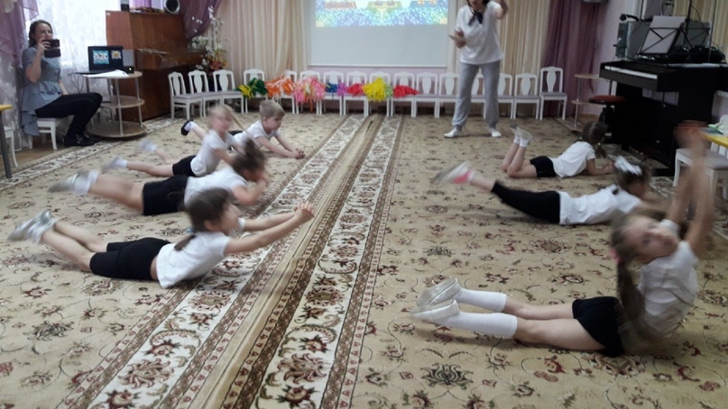Абросимова Ольга Геннадьевна, музыкальный руководитель. (Руководитель кружка «Веселые нотки»). Рассказала о методах и приемах развития творческого потенциала в пении у детей дошкольного возраста. Благодаря занятиям кружковой работы певческий диапазон у детей расширен на два, три тона. В заключение прозвучала песня «Елочка» в исполнении Вики Фиориеллы, 6 лет.
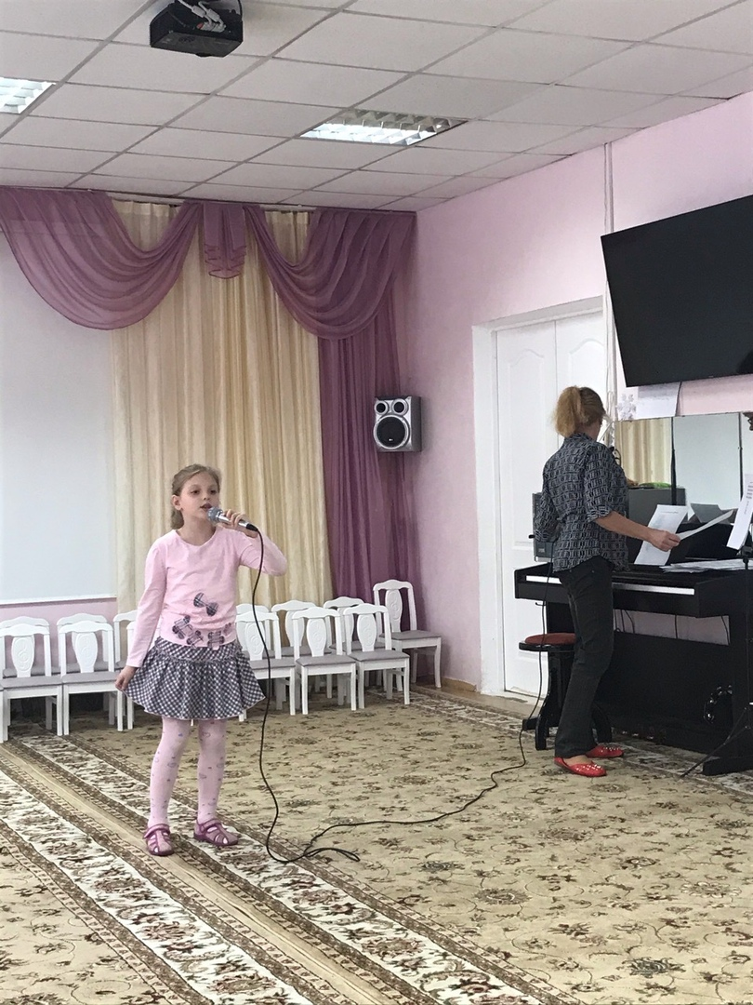
Батяева Елена Николаевна, учитель – логопед. Представила опыт работы кружка «Грамотей» в видеоматериале.
Лопакова Юлия Анатольевна, педагог – психолог (руководитель кружка «Песочные фантазии») рассказала об использовании кинетического песок как средство развития творческого потенциала детей дошкольного возраста. Присутствующим была предложена работа с кинетическим песком по мнемокарточкам, выполнялось творческое задание «Времена года».
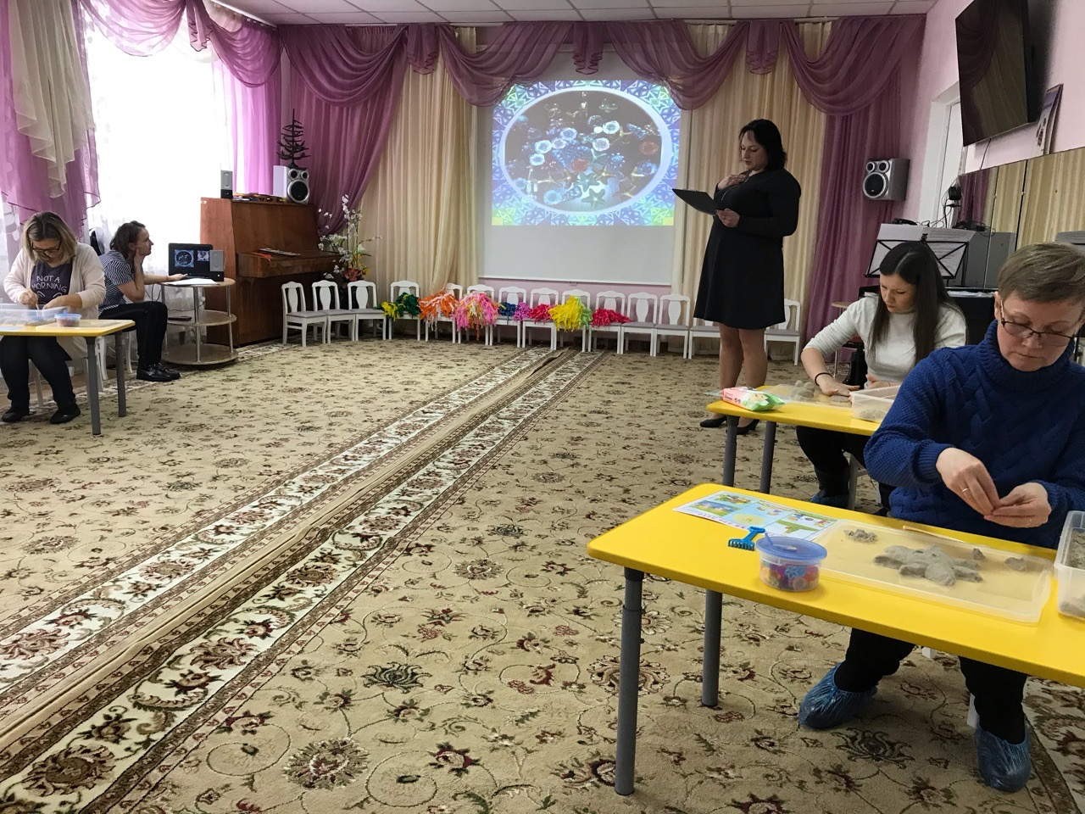
Встреча получилась интересной и содержательной.

